**Javascript – Módulo 3 – B7Web**

**Material de estudo desenvolvido por:**

**Daniel Teixeira Quadros**

**Sumário**

​ Aula 01 – Evento de Clique 2

​ Aula 02 – Evento de Teclado 3

​ Aula 03 – Mudança de Estilo 4

​ Aula 04 – Array 5

​ Aula 05 – Objeto (1/2) 5

​ Aula 06 – Objeto (2/2) 6

​ Aula 07 – Projeto: Menu de Navegação 7

​ Aula 08 – Switch 7

​ Aula 09 – Loop For 8

​ Aula 10 – Loop While 9

​ Aula 11 – querySelector e querySelectorAll 9

# Aula 01 – Evento de Clique

**onclick** → Executa JavaScript ao clicar sobre o elemento determinado, podendo este elemento ser um button ou qualquer outra tag HTML.

O atributo 'onclick' pode recebe código JavaScript diretamente em si mesmo, desta forma, podemos digitar o JavaScript aqui, diretamente no HTML. Obs.: Acredito que esse não seja um modo usual(não deve ser uma boa prática). Ao invés de digitarmos o JavaScript diretamente no texto HTML, utilizariamos uma função que seria chamada de um documento JavaScript.

**HTML:**

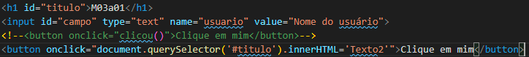

No HTML acima, ao clicar no botão ‘Clique em mim’, o texto do <h1> é alterado para ‘Texto2’.

Exemplo da função ‘onclick’ em um <h2>

<h2 id="titulo2" onclick="alert('Clicou')">Título 2</h2>

No exemplo acima, ao clicarmos no <h2> ‘Título 2, o alert ‘Clicou é exibido.

**____________________________________________________________________________________**

**this** → Este comando seleciona o próprio elemento. É muito utilizado. Usá-lo, como no exemplo abaixo, seria equivalente ao dar um id para este button e no onclick chamar a ele mesmo através de um querySelector, por exemplo. Porém o comando this é muito mais simplificado.

**HTML:** <button onclick="this.innerHTML='Clicou'">Botão 2</button>

No HTML acima, ao clicar no botão ‘Botão 2’, o texto do próprio botão é alterado para ‘Clicou’.

**____________________________________________________________________________________**

**onmouseover** → Com o comando 'onmouseover', podemos determinar que um evento aconteça quando passamos o cursor do mouse sobre o elemento escolhido.

**onmouseout →**  Com o comando 'onmouseout', podemos determinar que um evento aconteça quando retiramos o cursor do mouse do elemento.

**HTML:**



No exemplo acima, ao passarmos o cursor do mouse sobre o <h2> ‘Título 3’, o texto do próprio Título 3 é alterado para ‘Passou o Mouse Sobre. E ao retirarmos o cursor do mouse do <h2>, o texto do próprio <h2> é alterado para ‘Tirou o mouse.

**____________________________________________________________________________________**

# Aula 02 – Evento de Teclado

**onkeydown →** Este comando aciona um evento no momento em que o usuário pressiona uma determinada tecla do teclado

**HTML:**

**JavaScript:**



Neste exemplo acima, ao pressionar alguma tecla no <input> ‘nome1’, o comando ‘onkeydown’ executa a função ‘digitou1’ do nosso JavaScript.

**onkeyup** → Este comando aciona um evento no momento em que o usuário solta uma determinada tecla do teclado que estava pressionada.

**HTML:**

**JavaScript:**



Neste exemplo acima, ao soltarmos uma tecla que estava pressionada no <input> ‘nome2’, o comando ‘onkeyup’ executa a função ‘digitou2’ do nosso JavaScript.

**onkeypress →** Este comando aciona um evento no momento em que o usuário pressiona e solta uma determinada tecla do teclado.

**HTML:**

**JavaScript:**



Neste exemplo acima, ao realizar o movimento completo de pressionar e soltar alguma tecla no <input> ‘nome3’, o comando ‘onkeypress’ executa a função ‘digitou3’ do nosso JavaScript.

**Obs.:** o evento **onkeypress não é disparado para todas as teclas** (por exemplo, ALT, CTRL, SHIFT, ESC) em todos os navegadores. Para detectar apenas se o usuário pressionou uma tecla, use o evento onkeydown, porque ele funciona para todas as teclas. (fonte: https://www.w3schools.com/jsref/event_onkeypress.asp)

**event →** 'event' não é um simples parâmetro, e sim um comando. Assim como o 'this' trata do próprio elemento, o 'event' trata do próprio evento.

Obs.: **O comando 'event' retorna um object em JavaScript** e podemos acessar qualquer informação deste objeto. Veja o exemplo de como acessamos as propriedades do ‘event’ através do JavaScript.

**HTML:**



**JavaScript:**

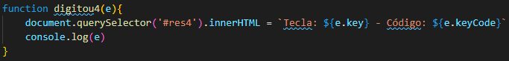Neste exemplo acima, ao executarmos o ‘onkeypress’ no <input> ‘nome4’, o comando ‘onkeypress’ executa a função ‘digitou4’ e envia o comando ‘event’ como um parâmetro para o nosso JavaScript e recebemos dentro do JavaScript com o nome de 'e'. Aqui, imprimimos na tela a tecla que foi digitada utilizando o parâmetro ’**.key**’ e imprimimos também o código da tecla utilizando o parâmetro ‘**.keyCode**’

Neste próximo exemplo, realizamos determinadas ações, de acordo com o código de alguma tecla previamente escolhida. Neste caso, utilizaremos o código da tecla ‘Enter’ que é o número 13.:

**HTML:**

**JavaScript:**

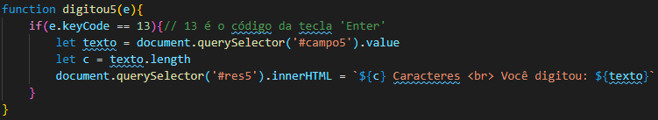No exemplo acima, enviamos novamente o comando ‘event’ para a function digitou5 que recebeu o texto digitado na variável ‘texto’, somou os caracteres da variável com o ‘.length’ e retornou o texto e o total de caracteres que ele contém.

**____________________________________________________________________________________**

# Aula 03 – Mudança de Estilo

Realizando mudanças de Classe de um elemento HTML através do comando **classList** do JavaScript

**Obs.:** Este conceito do comando classList já tínhamos visto na **aula 05 do módulo 02**, porém aqui, aprimoramos o código, dividindo as da troca de classes em funções. Veja o exemplo:

**HTML:**

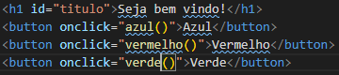

**CSS:**

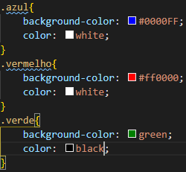

**JavaScript:**

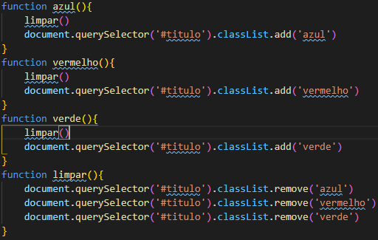

**Nos arquivos desta aula tem ainda mais uma tentativa de um exercício com botão que foi proveitoso, mas não foi bem sucedido. Veja os arquivos da aula.**

**____________________________________________________________________________________**

# Aula 04 – Array

**Obs.: É possível, em JavaScript, armazenar um array dentro de outro array.**

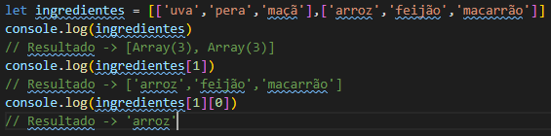

**____________________________________________________________________________________**

# Aula 05 – Objeto (1/2)

**Diferença básica entre Array e Object:**

- **Array** é uma listagem **numerada**

- **Object** é uma listagem **nomeada**

**Sintaxe:**

- Declaração (sintaxe) de um array → **let nomeDoArray = [ ]**

- Declaração (sintaxe) de um object → **let nomeDoObject = { }**

**OBS.:** No Object declaramos o nome do campo, que é chamado de **propriedade**, adicionamos '**:**'. Depois colocamos a variável que será armazenada nesta propriedade. **Separamos uma propriedade da outra com vírgulas**.

**EXEMPLO:**

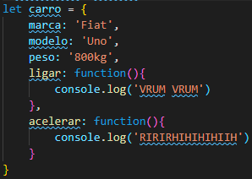

Podemos acessar os valores do Object de duas maneiras:



Acessamos uma **function** armazenada em um object da seguinte forma:



**____________________________________________________________________________________**

# Aula 06 – Objeto (2/2)

**this** → Comando utilizado para referenciar o próprio object, após o this, utilizamos o ponto a adicionamos o nome da propriedade que queremos acessar

**Veja a sua utilização no exemplo abaixo:**

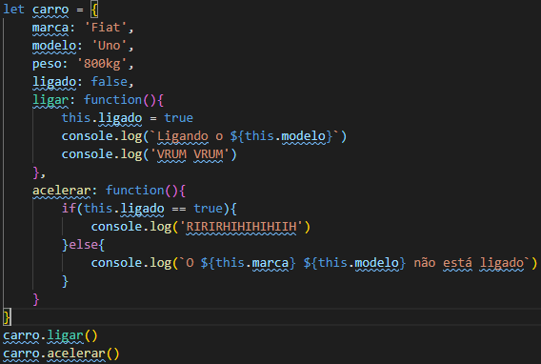

**____________________________________________________________________________________**

**Armazenando um object dentro de um array:**

**Sintaxe:**

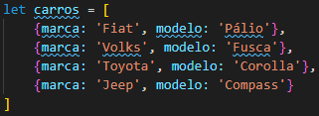

**Obs.:** Interessante observar, que dentro de um array, o object em si, não recebe um nome específico. Neste caso, o object é acessado através do nome do array e adicionando a sua posição (numérica) em que está localizado.

**____________________________________________________________________________________**

**Formas de acessar o array e os objects contidos nele:**

→ Desta forma acessamos todo o array:

console.log(carros)

E temos o seguinte retorno:

[{…}, {…}, {…}, {…}]

**____________________________________________________________________________________**

→ Deste forma, acessamos um object por completo que está localizado em uma determinada posição dentro deste array. Neste exemplo acessamos a posição [2]

console.log(carros[2])

E temos o seguinte retorno:

{marca: 'Toyota', modelo: 'Corolla'}

**____________________________________________________________________________________**

→ E, desta forma, podemos acessar uma propriedade específica que está dentro de um object determinado pertencente a este array: Neste exemplo acessamos a propriedade modelo do object que está na posição [3] do nosso array.

console.log(carros[3].modelo)

Temos o seguinte retorno:

Compass

**____________________________________________________________________________________**

# **Aula 07 – Projeto: Menu de Navegação**

Desafio do Menu expansível.

Olhar o código para analisar.

**____________________________________________________________________________________**

# Aula 08 – Switch

Quando usamos o **switch ao invés do if**:

Quando temos um valor específico e precisamos, a partir deste valor, fazer várias condicionais diferentes.

Exemplo de código:

Declaração de variáveis:



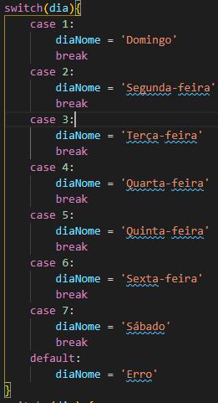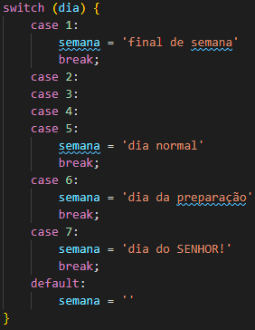

**Obs.: Dois pontos para observar:**

**default** → O comando default dentro do switch é utilizado para declararmos o que ocorrerá caso nenhuma das condições acima forem satisfeitas.

**case** → Empilhamento de cases na segunda figura acima. Utilizado para casos em que valores diferentes necessitam retornar um mesmo resultado. Não é obrigatório a declaração nesta sintaxe, mas desta maneira o nosso código fica mais enxuto.

**____________________________________________________________________________________**

# **Aula 09 – Loop For**

Exercitado for loop e for loop array:

**JavaScript:**

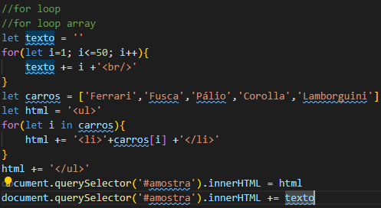

**____________________________________________________________________________________**

# Aula 10 – Loop While

Exemplo de **while** e comparação com o **for**

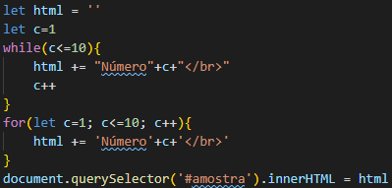

**____________________________________________________________________________________**

# Aula 11 – querySelector e querySelectorAll

Obs. Interessante:

**querySelectorAll → retorna todos os itens em um array.**